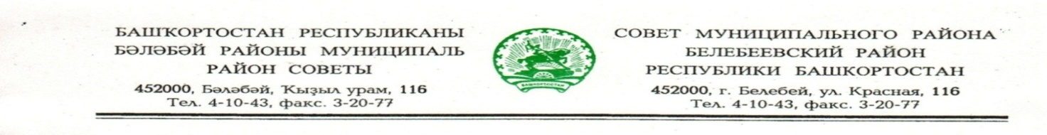
KАРАР РЕШЕНИЕ

«26» марта 2021 й. № 143 «26» марта 2021 г.

О стоимости одного квадратного метра нежилых помещений муниципального имущества городских, сельских поселений и муниципального района Белебеевский район Республики Башкортостан
на 2021 год

В соответствие с Методикой определения годовой арендной платы за пользование муниципальным имуществом муниципального района Белебеевский район Республики Башкортостан, утвержденной решением Совета муниципального района Белебеевский район Республики Башкортостан от 18 февраля 2009 г. №118 «О Методике определения годовой арендной платы за пользование муниципальным имуществом муниципального района Белебеевский район Республики Башкортостан», Методиками определения годовой арендной платы за пользование муниципальным имуществом соответствующих городских и сельских поселений муниципального района Белебеевский район Республики Башкортостан, утвержденные решениями Советов городских и сельских поселений муниципального района Белебеевский район Республики Башкортостан, Приказом Министерства земельных и имущественных отношений Республики Башкортостан от 13.01.2021г. №8, соглашениями между Советом муниципального района Белебеевский район Республики Башкортостан о передаче муниципальному району осуществления части их полномочий, Совет муниципального района Белебеевский район Республики Башкортостан
Р Е Ш И Л:
- Размеры стоимости нового строительства (одного квадратного метра общей площади нежилых помещений) муниципального имущества городских, сельских поселений и муниципального района Белебеевский район Республики Башкортостан, на 2020 год (27385 руб.), оставить без изменения на 2021 год.
- Обнародовать настоящее решение на информационном стенде в здании Администрации муниципального района Белебеевский район Республики Башкортостан и разместить на официальном сайте муниципального района Белебеевский район Республики Башкортостан.
- Настоящее решение вступает в силу с 1 января 2021 года.
4. Контроль за исполнением настоящего решения возложить на постоянную комиссию Совета по бюджету, налогам, экономическому развитию, вопросам собственности и инвестиционной политике (Д.Р. Хабибрахманов).

Председатель Совета С.А. Лущиц

